Что такое правило нулевого дохода и как им воспользоваться при подаче заявления на ежемесячную денежную выплату на ребенка в возрасте от 8 до 17 лет
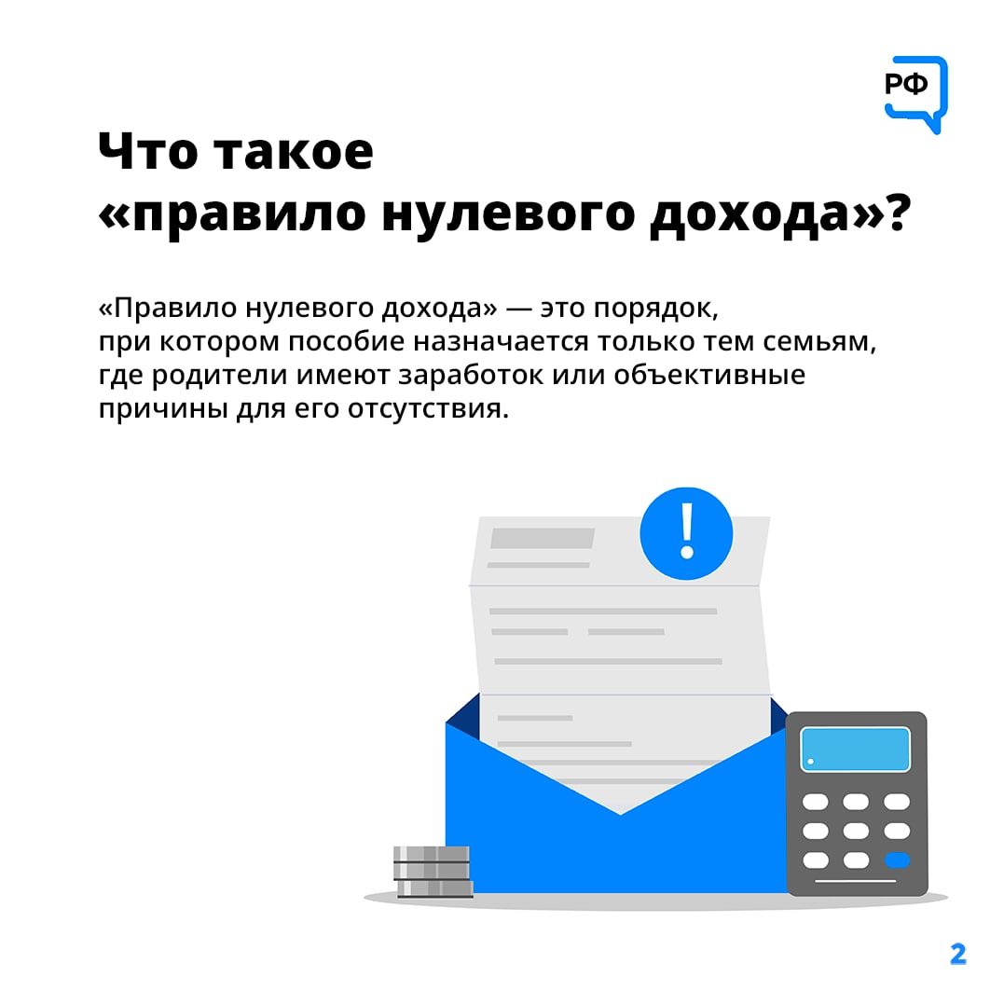
У граждан, которые подают заявление на получение ежемесячной денежной выплаты на ребенка в возрасте от 8 до 17 лет, неизменно возникают вопросы по подтверждению доходов и срокам, за которые они учитываются. Тем временем, среднедушевой доход граждан – ключевой критерий в решении о назначении ежемесячной денежной выплаты.
Согласно требованиям среднедушевой доход семьи для назначения ежемесячной денежной выплаты рассчитывается исходя из суммы доходов всех членов семьи за последние 12 календарных месяцев ( в том числе в случае представления документов (сведений) о доходах семьи за период менее 12 календарных месяцев), предшествующих 4 календарным месяцам перед месяцем подачи заявления, например, в сентябре 2022 года будет учитываться доход с мая 2021 года по апрель 2022 года. Среднедушевой доход семьи не должен превышать величину прожиточного минимума, установленного в Республике Татарстан – 11832,0 рубля с 01.06. 2022 года.
При назначении ежемесячной денежной выплаты используется также правило нулевого дохода. Оно предполагает, что ежемесячная денежная выплата назначается при наличии у трудоспособных членов семьи заработка (стипендии, доходов от трудовой или предпринимательской деятельности или пенсии) или отсутствие доходов обосновано объективными жизненными обстоятельствами. К таким обстоятельствам относятся:
- заявитель или члены его семьи не более 6 месяцев имели статус безработного, ищущего работу;
- заявитель или члены его семьи осуществляли уход за ребенком до достижения им возраста трех лет;
- заявитель или члены его семьи младше 23 лет, обучались в общеобразовательной организации, профессиональной образовательной организации или образовательной организации высшего образования по очной форме обучения и не получали стипендию;
- заявитель или члены его семьи осуществляли уход за ребенком-инвалидом в возрасте до 18 лет, или инвалидом с детства 1 группы, или инвалидом 1 группы, или престарелым, нуждающимся по заключению лечебного учреждения в постоянном постороннем уходе либо достигшим возраста 80 лет;
- заявитель или члены его семьи проходили непрерывное лечение длительностью свыше 3 месяцев, вследствие чего временно не могли осуществлять трудовую деятельность;
- заявитель или члены его семьи проходили военную службу (включая период не более 3 месяцев со дня демобилизации);
- заявитель или члены его семьи были лишены свободы или находились под стражей (включая период не более 3 месяцев со дня освобождения);
- заявитель являлся (является) единственным родителем (законным представителем), имеющим несовершеннолетнего ребенка (детей);
- семья заявителя является многодетной (этот случай распространяется только на заявителя или только на одного из членов его семьи);
- заявитель-женщина и (или) члены семьи заявителя были беременны (при условии продолжительности беременности в течение 6 месяцев и более, или при условии, что на день подачи заявления о назначении ежемесячной денежной выплаты срок беременности женщины — 12 недель и более.
При этом периоды отсутствия доходов по указанным обстоятельствам оцениваются в совокупности. и должны составлять 10 и более месяцев расчетного периода.

